**ECOFLOOR ELEKTRIČNE GRELNE PREPROGE**

Električno talno ogrevanje ima številne prednosti pred centralnimi sistemi talnega ogrevanja. Investicija je neprimerljivo nižja, gradbeni posegi minimalni, zaradi česar so sistemi idealni tudi za adaptacije, ni stroškov vzdrževanja, montaža je nadvse enostavna in hitra, odzivnost in regulacija sistema pa sta odlična.

Z električnimi grelnimi preprogami si boste zagotovili vrhunsko bivalno udobje po nadvse ugodni ceni. Ti nizkotemperaturni sistemi talnega ogrevanja so tudi do 15% varčnejši v primerjavi z običajnimi sistemi električnega ogrevanja. Poleg učinkovitosti in ekonomičnosti je ta način ogrevanja prijazen do vašega zdravja, saj ne izsušuje zraka, ni dvigovanja prahu, ogrevanje je neslišno in brez kakršnih koli vonjav.

Načeloma se ti sistemi ogrevanja polagajo tik pod finalno talno oblogo, zato so ti sistemi zelo odzivni, odzivnost še izboljšajo namenske armirane izolacijske plošče F-board. S pomočjo termostatov lahko časovno delovanje ogrevanja popolnoma prilagodite svojem življenjskem slogu in tako privarčujete pri porabi električne energije.

**nizki stroški investicije - minimalni gradbeni poseg - sistem ne zasede prostora**

**idealno za adaptacije in novogradnje - ekonomičem sistem ogrevanja - dolga življenjska doba**

**TEMELJNA NAČINA VGRADNJE GRELNIH PREPROG ECOFLOOR**

|  |  |
| --- | --- |
| **DIREKTEN SISTEM - novogradnja** | **DIREKTNI SISTEM - adaptacija** |
| 1. Ploščice 2. elastično lepilo oz samorazlivna izravnalna masa 3. ECOFLOR grelna preproga 4. estrih 5. armirna jeklena mreža 6. toplotna izolacija 7. osnova | 1. Ploščice  2. elastično lepilo oz samorazlivna izravnalna masa  3. ECOFLOR grelna preproga  4. talno tipalo  5. F-BOARD izolacijska plošča  6. Lepilo za keramiko  7. osnova |

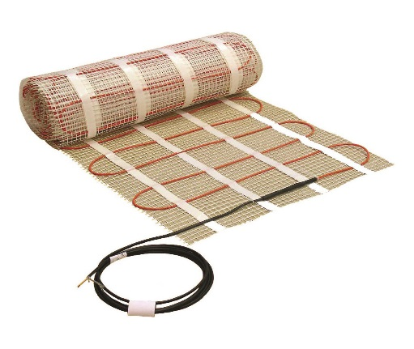Nad grelne preproge zalite v samorazlivno maso je možno položit tudi pod parket, laminat, PVC,..

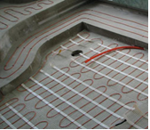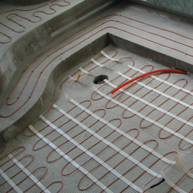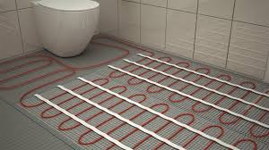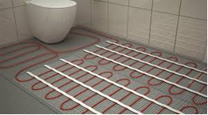

|  |  |  |  |  |  |  |
| --- | --- | --- | --- | --- | --- | --- |
| **CENIK**  **Grelne preproge** | **Moč** | **Širina** | **Dolžina** | **Površina** | **CENA**  **brez DDV** | **CENA**  **z DDV** |
|  | (W) | (m) | (m) | (m2) | EUR | EUR |
| **MySun GP 150-0,5** | 75 | 0,5 | 1,0 | 0,5 | **32,40 €** | **39,53 €** |
| **MySun GP 150-1** | 150 | 0,5 | 2,0 | 1,0 | **43,20 €** | **52,70 €** |
| **MySun GP 150-1,5** | 225 | 0,5 | 3,0 | 1,5 | **63,30 €** | **77,23 €** |
| **MySun GP 150-2** | 300 | 0,5 | 4,0 | 2,0 | **77,70 €** | **94,79 €** |
| **MySun GP 150-2,5** | 375 | 0,5 | 5,0 | 2,5 | **85,50 €** | **104,31 €** |
| **MySun GP 150-3** | 450 | 0,5 | 6,0 | 3,0 | **102,60 €** | **125,17 €** |
| **MySun GP 150-3,5** | 525 | 0,5 | 7,0 | 3,5 | **116,50 €** | **142,13 €** |
| **MySun GP 150-4** | 600 | 0,5 | 8,0 | 4,0 | **134,40 €** | **163,97 €** |
| **MySun GP 150-5** | 750 | 0,5 | 10,0 | 5,0 | **154,50 €** | **188,49 €** |
| **MySun GP 150-6** | 900 | 0,5 | 12,0 | 6,0 | **191,50 €** | **233,63 €** |
| **MySun GP 150-7** | 1050 | 0,5 | 14,0 | 7,0 | **199,50 €** | **243,39 €** |
| **MySun GP 150-8** | 1200 | 0,5 | 16,0 | 8,0 | **210,30 €** | **256,57 €** |
| **MySun GP 150-9** | 1350 | 0,5 | 18,0 | 9,0 | **224,70 €** | **274,13 €** |
| **MySun GP 150-10** | 1500 | 0,5 | 20,0 | 10,0 | **254,50 €** | **310,49 €** |
| **MySun GP 150-12** | 1650 | 0,5 | 24,0 | 12,0 | **305,50 €** | **372,71 €** |
| **MySun GP 160-13,3** | 2600 | 0,5 | 26,6 | 13,3 | **365,10 €** | **445,42 €** |
| **MySun GP 160-16,3** | 2600 | 0,5 | 32,5 | 16,3 | **449,50 €** | **548,39 €** |

|  |  |  |  |
| --- | --- | --- | --- |
|  | https://www.mysun.si/wp-content/uploads/termostat-mysun-digi-2-1-600x600.jpg | https://www.mysun.si/wp-content/uploads/Termostat-MySun-WiFi.png |  |
| Analogni termostat s talnim tipalom  **THERM 105** | Digitalni programljiv termostat s tedenskim programom, ekran na dotik **MY SUN DIGI** | Digitalni programljiv termostat s tedenskim programom ter WIFI modulom, ekran na dotik **MY SUN WIFI** | Programljiv termostat z zaslonom na dotik in talnim tipalom. Uporabniški vmesnik v SLO jeziku  **TOUCHSCREEN** |
| **64,00 € brez DDV**  **78,08 € z DDV** | **79,00 € brez DDV**  **akcija 59,25 € brez DDV**  **96,38 / 72,29 € z DDV** | **99,00 € brez DDV**  **120,78 € z DDV** | **110,00 € brez DDV**  **134,20 € z DDV** |

**Cena izolacijskih plošč F Board za talno izolacijo**

F-Board - debelina 6mm (1200mm x 600mm - 6 plošč 4,32m²) **64,50 € brez ddv - 78,69 € z ddv**

F-Board - debelina 10mm (1200mm x 600mm - 6 plošč 4,32m²) **69,50 € brez ddv - 84,79 € z ddv**